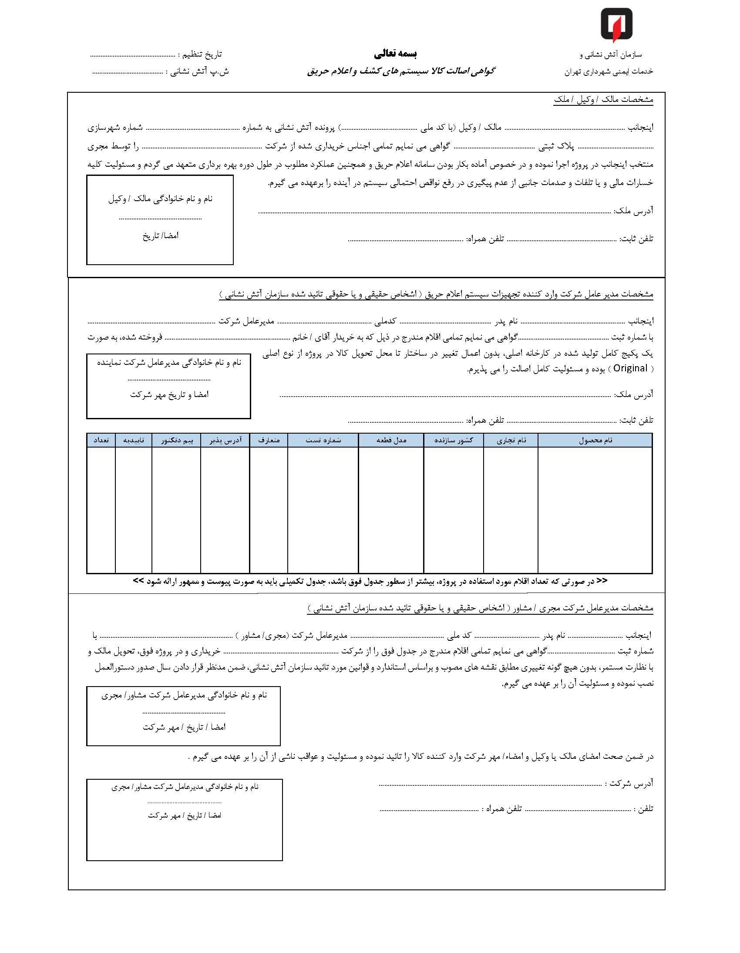

**بهداد آهنگری**

**آبادگستر تاسیسات ایرانیان**

**ایران- تهران – فلکه دوم صادقیه – برج گلدیس – طبقه سیزدهم – واحد ۱۳۱۳**

**09126980826**

**91305068-021**

**بهداد آهنگری**

**476149**

**0077899369**

**غفار**